Missão, Visão, Objetivos e Sucessos

O que é a Rede de Coaches em Conservação (Conservation Coaches Network CCNet)?
A Rede de Coaches em Conservação é uma rede de pares – parceiros não governamentais e profissionais atuantes na conservação – que apoiam a aplicação dos Padrões Abertos para a Prática da Conservação.
A missão da Rede é de catalisar processos de conservação transformacionais por meio do empoderamento das pessoas, fazendo com que elas possam desenvolver, avaliar, adaptar e compartilhar estratégias eficazes que galguem resultados de conservação tangíveis, beneficiando assim as pessoas e a natureza ao redor do mundo.

Por que ter uma Rede de Coaches? Em seu livro mais recente, Blessed Unrest (Inquietação Abençoada), autor de vários “best sellers” Paul Hawken reconhece o crescimento de um novo e esperançoso movimento no mundo inteiro. É um movimento de base envolvendo milhões de pessoas, todas se esforçando para atender às necessidades das suas próprias comunidades por meio de ações locais. O “Movimento Cinturão Verde” no Quênia; o movimento para a “volta à terra” dos povos indígenas na Austrália; e os esforços para implantar formas sustentáveis de atividades madeireira nas áreas rurais da Colômbia Britânica são apenas alguns entre muitos exemplos deste tipo de esforço. Hawken os identifica como esforços envidados por pessoas engajadas em ações significativas e bem direcionadas no sentido de sarar as feridas do passado e criar um futuro mais sustentável. Ele afirma que não se trata de um movimento de cima para baixo, com organização centralizada. Ao contrário, é um esforço espontâneo, por parte de milhões de pessoas em milhares de lugares, para encontrar as soluções mais apropriadas para os problemas das suas próprias localidades/comunidades. Ele explica que a melhor maneira de apoiar este movimento não é por meio de decisões impostas de cima para baixo, mas pela oferta de apoio e assistência que ajuda os participantes a identificar e utilizar “ferramentas úteis para solucionar problemas” na construção de abordagens que funcionem para elas e suas situações específicas. Isto representa bem é o intuito da Rede de Coaches em Conservação e está no cerne das suas ações. Coaches em Conservação apoiam as pessoas no uso e adaptação de uma abordagem poderosa dos processos decisórios, aprendendo e medindo de uma forma apropriada e que atenda às suas necessidades. A proposta da Rede de Coaches em Conservação é de constituir uma arena na qual as experiências e aprendizados, resultados de milhares de esforços sendo desempenhados ao redor do mundo, possam ser compartilhados.

Qual é a visão da Rede para o longo prazo? A CCNet pretende ter grupos de Coaches capacitados (franquias) engajados em todos os continentes e apoiando os indivíduos que atuam na proteção de lugares prioritários e na solução dos problemas proeminentes das suas regiões. A visão da Rede é de que estas franquias e os Coaches que as compõem melhorarem e adaptarem os marcos dos “Padrões Abertos para a Prática de Conservação” tornando-os mais sensíveis às culturas e comunidades onde eles trabalham e aos desafios singulares que enfrentam no campo da conservação. As franquias e os Coaches serão financiados localmente, mas receberão o apoio de uma pequena equipe de coordenação de rede, cujo foco de atividade será na capacitação e no melhoramento da efetividade dos Coaches, como, também, na provisão de oportunidades para o compartilhamento e intercâmbio, entre os Coaches, de práticas e lições aprendizados, em tempo real, e na Rede como um todo. Assim, cada equipe que precisa de apoio terá acesso a um “Coach treinado” que a ajudará nas atividades de planejamento, monitoramento, e aprendizagem do seu próprio trabalho, favorecendo, desta forma, a obtenção de resultados de conservação significativos, mundo afora.

Como a CCNet tem evoluído até o momento (Setembro de 2012)?
- 420 Coaches
- Representando 57 países, seis continentes e 82 organizações.
- Os Coaches apoiaram mais de 619 projetos envolvendo mais de 600 organizações nos anos 2010 e 2011
- 12 franquias formalmente constituídas atendem os Estados Unidos, Canadá, Europa, África, Austrália, China, a Ásia Oriental, Meso-América, América do Sul, as Ilhas do Pacífico e a Rede WWF.
- Na Austrália, todos os projetos de corredores ecológicos financiados pelo governo federal aplicam os Padrões Abertos com o apoio de um Coaches da Rede.
- Estabelecimento de comunicação ativa entre Coaches em continentes, países e organizações diferentes.

Conexões da Rede
Mapa de Rede Social mostrando os intercâmbios que ocorrem entre os 150 Coaches de continentes diferentes. Cada número representa um Coach. As cores distinguem os continentes. Informação obtida por um levantamento de Coaches feito em meados de 2011.

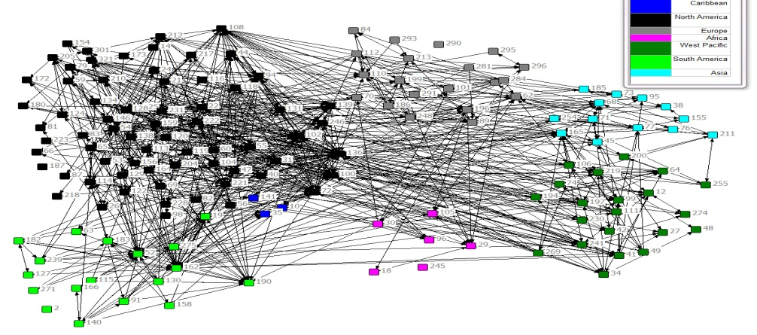
Como será no futuro?

Objetivos para 2015:
- Promover novas capacitações para Coaches na Austrália, América do Sul e Meso-América, a Europa e a África Central.
- Traduzir, para Espanhol e Francês, o novo material didático para as capacitações de Coaches.
- Desenvolver e implementar um plano de comunicação com cobertura abrangente para promover a Rede.
- Lançar um website junto com a Conservation Measures Partnership (Parceria de Medidas para Conservação).
- Reforçar as habilidades dos atuais Coaches e franquias por meio da coordenação de dos planos de trabalho anuais, seminários tópicos de educação continuada na web (webinars) e medidas para promover mais orientação para novos Coaches como, também, a intensificação de intercâmbio e compartilhamento entre Coaches.
- Implementar a nova estratégia de financiamento ao longo prazo, inclusive com a identificação e recrutamento de novos Parceiros/Membros para a Rede.
“Este processo deu ao nosso povo a fé de que podem permanecer conectados à Terra e uma voz para externar sua própria visão para a nossa terra.”

- Terrah Guymala, Warddeken Presidente de Área Protegida Indígena e Coach da CCNet

